# Stored Procedure

# (Лаборатори №11)

У. Төрболд

ХШУИС, Мэдээллийн технологийн IV-р түвшний оюутан, [turbold1125@gmail.com](mailto:turbold1125@gmail.com)

CREATE PROCEDURE sp_create_sp

@tableName NVARCHAR(128),

@newSPName NVARCHAR(128)

AS

BEGIN

DECLARE @sql NVARCHAR(MAX);

DECLARE @columns NVARCHAR(MAX) = '';

DECLARE @params NVARCHAR(MAX) = '';

DECLARE @setClause NVARCHAR(MAX) = '';

DECLARE @whereClause NVARCHAR(MAX) = '';

DECLARE @valuesClause NVARCHAR(MAX) = '';

SELECT

@columns = STRING_AGG(c.name, ', '),

@params = STRING_AGG('@' + c.name + ' ' + t.name +

CASE

WHEN t.name IN ('nvarchar', 'nchar', 'varchar', 'char')

THEN '(' +

IIF(c.max_length = -1, 'MAX', CAST(c.max_length AS

NVARCHAR)) + ')'

ELSE ''

END + ' = NULL', ', '),

@setClause = STRING_AGG(c.name + ' = ISNULL(@' + c.name + ', ' + c.name + ')', ',

'),

@whereClause = STRING_AGG(c.name + ' = @' + c.name, ' OR '),

@valuesClause = STRING_AGG('@' + c.name, ', ')

FROM sys.columns c

JOIN sys.types t ON c.user_type_id = t.user_type_id

WHERE c.object_id = OBJECT_ID(@tableName);

SET @sql = '

CREATE PROCEDURE ' + @newSPName + '

@mode TINYINT,

' + @params + '

AS

BEGIN

IF @mode = 1 -- Update

BEGIN

UPDATE ' + @tableName + '

SET ' + @setClause + '

WHERE ' + @whereClause + ';

END

ELSE IF @mode = 2 -- Delete

BEGIN

DELETE FROM ' + @tableName + '

WHERE ' + @whereClause + ';

END

ELSE IF @mode = 3 -- Insert

BEGIN

INSERT INTO ' + @tableName + ' (' + @columns + ')

VALUES (' + @valuesClause + ');

END

END';

PRINT @sql;

EXEC sp_executesql @sql;

END;

Stored Procedure – г үүсгэхэд:



**Тухайн Stored Procedure – г дуудахад Users хүснэгтэнд sp_tb_my гэсэн нэртэй Stored Procedure үүсгэж байна:**

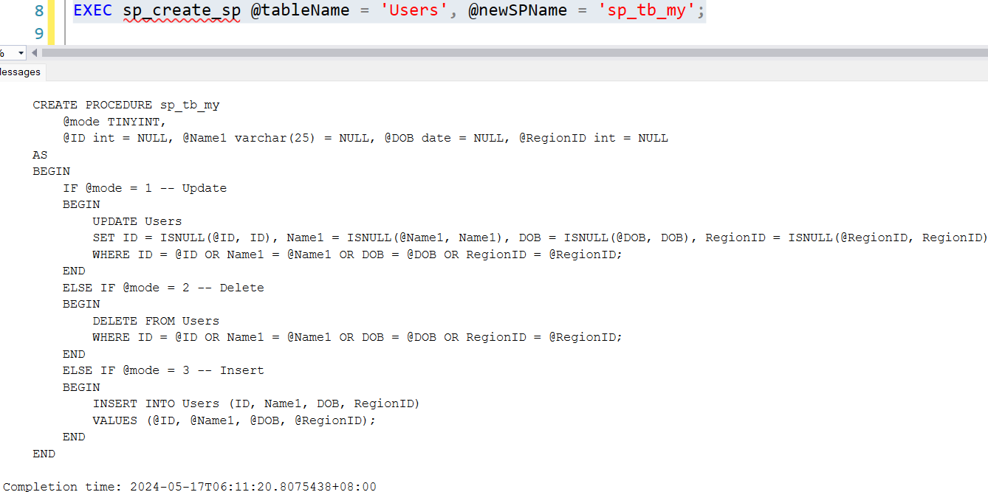

Users хүснэгтийн өгөгдлүүд: system procedure дуудаж харахад орж ирсэн байна:

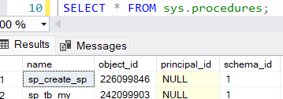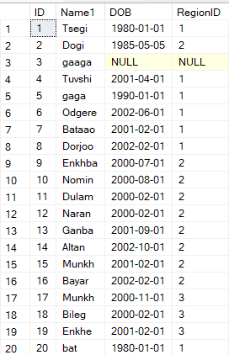

**Үүсгэсэн Stored Procedure – ыг ажилуулж шалгах үр дүн**

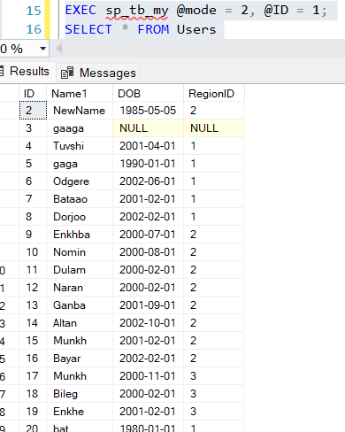mode=1 буюу Update хийхэд: Mode=2 буюу Delete хийхэд

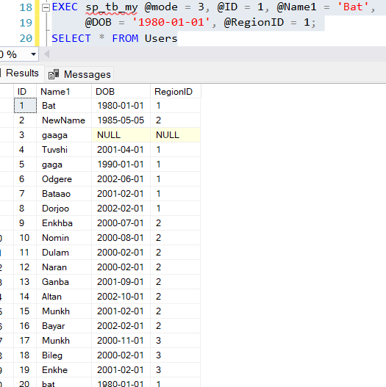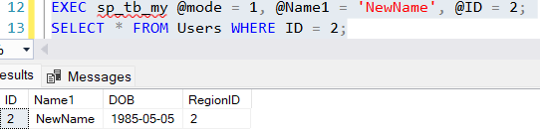mode 3 буюу Insert хийхэд:

**Column, Parameter, Set, Where, Values утгуудыг**

**sys.columns болон sys.types хүснэгтээс авах**

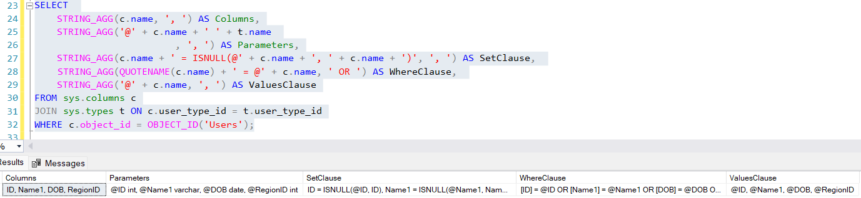

**sys.column болон sys.types хүснэгтээс User хүснэгтийн**

**багана, өгөгдлийн төрлийг авах**

